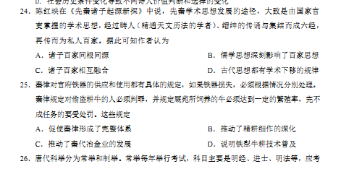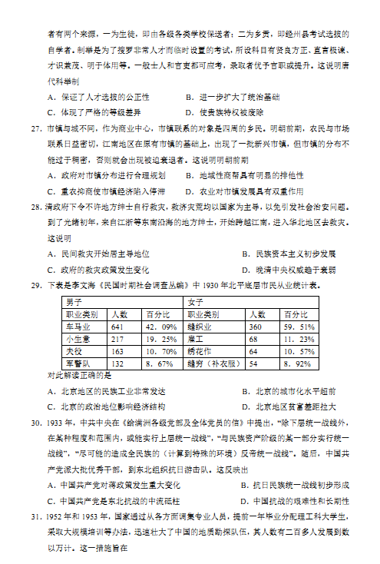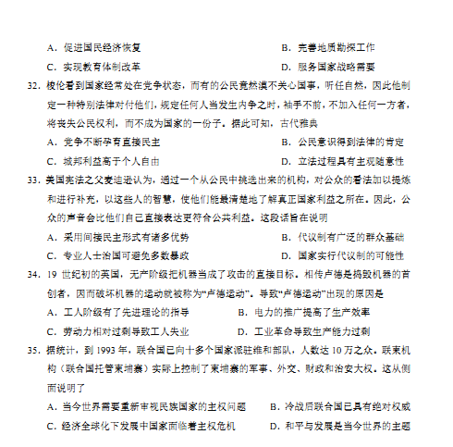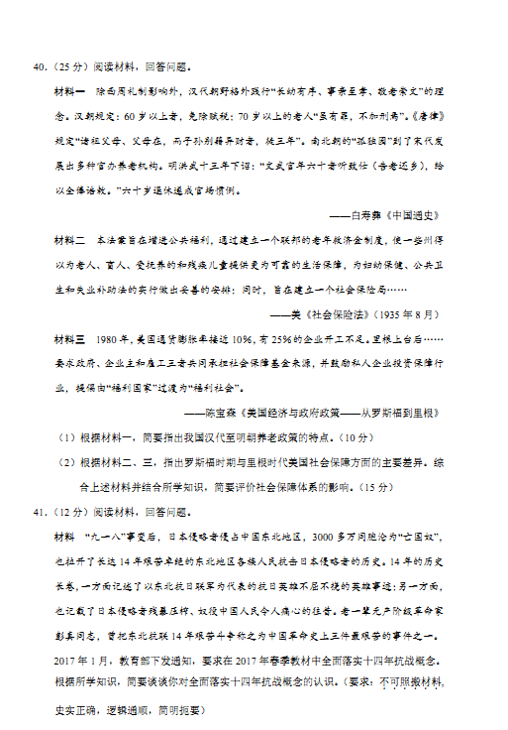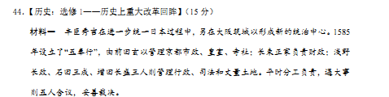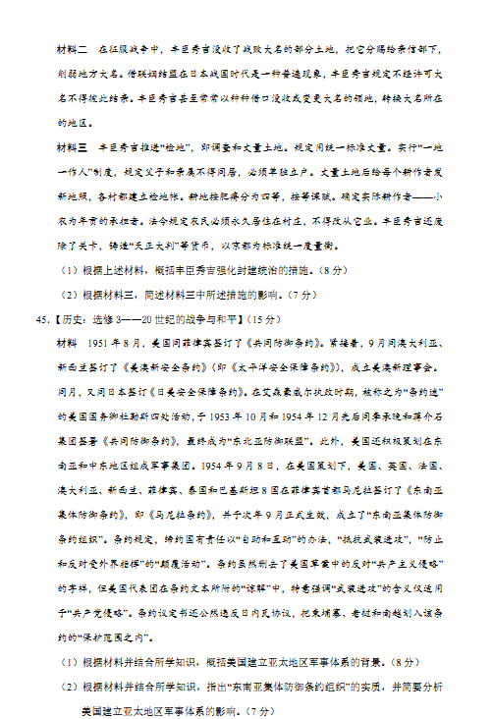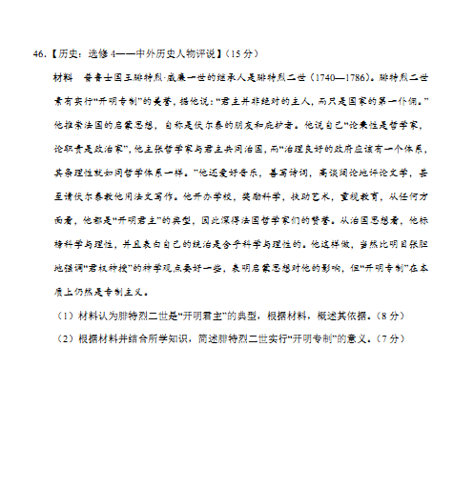

2017-2018学年第一学期广州二中教学阶段测评（三）
【12.2】高三文科综合能力测试（历史）参考答案
命题：代斌 审题：张勇、许兴东
24 | 25 | 26 | 27 | 28 | 29 | 30 | 31 | 32 | 33 | 34 | 35
A | B | B | D | D | C | C | D | B | A | C | A
40. （1）受宗法制儒家思想的影响;汉朝从经济和法律方面优待老人;唐朝以法律明确养老义务;南北朝到宋代政府承担一定养老职责;明代制定官员60岁退休的政策。（10分）
（2）背景：中华民族敬老养老传统;中国面临老龄化问题，养老成为了严峻的社会问题;借鉴国外养老制度的成功经验;改革深化，综合国力增强，关注民生。（3分）
罗斯福：社会保障的基金完全来自国家财政收入。（3分）里根：由政府、企业主和雇工共同承担。（3分）
评价：积极：低收入阶层得到基本保障，缓解了社会矛盾；扩大了社会消费，有利于经济的发展。（3分）消极：导致政府财政支出扩大，造成财政赤字；降低了人们的工作积极性；会带来“福利腐败”问题。（3分）

41. 参考内容：以1931年9月作为中华民族抗日战争的开端，是科学的，这一看法基本上成为主流认识……人们习惯称作的“八年抗战”，实际上是指全国抗战。作为侵略国，日本在描述侵华战争时，就是将九一八事变作为时间起点的。在他看来，民间更为熟知的抗战节点也是九一八事变，每年9月18日，全国各省市区都会鸣防空警报纪念九一八事变。2014年9月3日，在中国人民抗日战争纪念馆举行的纪念活动仪式现场出现了14个方阵、140面彩旗；仪式上，鸣响了14声礼炮；现场放飞14000只气球，抗战纪念馆南面广场上高14米、汉白玉基座的国旗杆，象征从1931年九一八事变到1945年日本投降，中国人民艰苦卓绝的14年抗战历程。同样象征着中华民族14年抗战历程。抗日战争包括中国局部抗战和全国抗战两大阶段在内的中国抗日战争，则应是十四年抗战。只有看清了八年抗战和十四年抗战两个概念之间的区别和联系，才能客观全面地把握国共两党在抗战期间的地位，才能正确认知中国抗战对世界反法西斯战争的贡献。

44．（1）措施：建立和加强中央政府机构； 加强对各地大名的控制； 加强对农民的剥削和统治； 加大对工商业发展的支持。（8分）
（2）农民获得耕地权，保护了小农经济； 加重了农民负担，增加了中央政府税收； 有利于形成统一市场，促进工商业发展。（7分）

45. （1）背景：两大阵营的形成；中国的革命战争取得胜利，新中国成立；朝鲜战争爆发；美国力图挽回在亚太地区政策的失败。（8分）
（2）实质：美国控制的以西方国家为主的军事同盟。（1分）
影响：加剧了亚太地区的局势紧张；侵犯了亚太地区国家的国家利益；制造了许多历史遗留问题。（6分）

46. （1）依据：遵从启蒙思想；主张哲学家与君主共同治国；开办学校，奖励科学，扶助艺术，重视教育；将科学与理性作为治国思想。（8分）
（2）意义：有利于推动启蒙运动；有利于促进普鲁士的教育科技文艺事业的发展；有利于增强普鲁士的综合实力，提高其地位。（7分）

